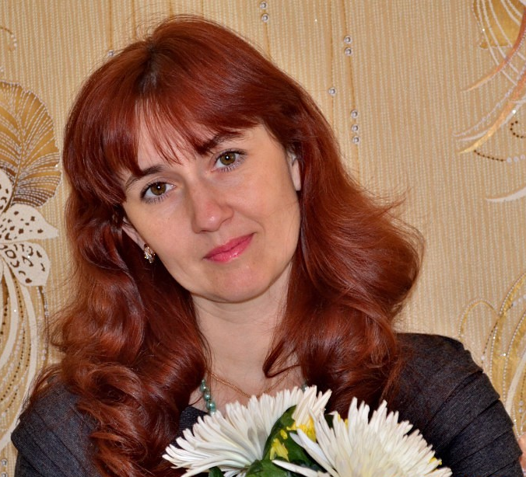 Бондаренко Елена Викторовна
11 апреля 1978 г.р.
Окончила 9 классов СОШ №2 г. Зверево в 1993году и поступила высшее педагогическое училище- колледж г. Каменск-Шахтинский. В 1997 году окончила данное учебное заведение с красным дипломом по специальности: учитель начальных классов, учитель иностранного языка ( английского). С 1997 по 1999г. работала в Бакаевской НШ. С 2001 года по настоящий момент работаю в МБОУ Щедровская ООШ. учителем английского языка. В 2001году поступила в ГОУВПО Ростовский государственный педагогический университет. Закончила в 2005 году, присуждена квалификация: Учитель начальных классов по специальности «Педагогика и методика начального образования».
С 2011 по 2015 призёр муниципального этапа конкурса «ПНПО» на поощрение лучших учителей.
2008 год – победитель в номинации «Портфолио» в муниципальном этапе конкурса профессионального мастерства «Учитель года».
2010 год – победитель в номинации «Учитель-романтик» районного молодёжного конкурса профессионального мастерства «Молодой учитель года».
2017 год - победитель в номинации «Преданность профессии» в муниципальном этапе конкурса профессионального мастерства «Учитель года».

